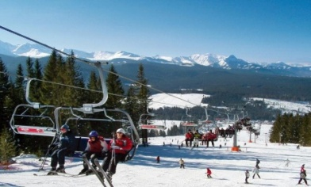

w Małym Cichym koło Zakopanego

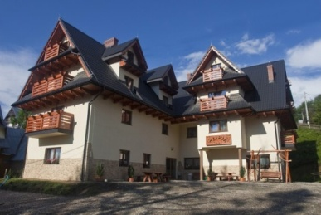
www.limanowa-ski.pl
Wypoczynek dla narciarzy i nie tylko
Zapraszamy dzieci i młodzież.
Koszt 850 zł.
Termin pobytu:  - 11.01.2020 r. – 17.01.2020 r.  Zakres świadczeń  - Opieka doświadczonej kadry pedagogicznej, opieka medyczna.  - Pokoje 4-, 5-,6- osobowe. 3 posiłki dziennie + podwieczorek.  - Ubezpieczenie NNW.  - Przejazdy autokarowe (Autokar do dyspozycji)  - Aquapark – Szaflary lub Zakopane.  - Kulig konny połączony z ogniskiem.  Dla osób jeżdżących na nartach istnieje możliwość zarezerwowania 4 dniowych karnetów za dodatkową opłatą ok 280 zł.( ulgowe ur. 2003 do 2013) lub 335 (normalny) wpłatę na karnety można uiścić na miejscu lub na konto, wypożyczenie nart na miejscu koszt za jeden dzień 25zl komplet) Ceny karnetu mogą ulec zmianie ponieważ cennik podany z roku ubiegłego)  W programie przewidujemy:  - Jazda na nartach – wyciąg narciarski w Małym Cichym. Dla chętnych i początkujących nauka jazdy na nartach.  - Wyjazd do Zakopanego. Aquapark  - Gry i zabawy, turnieje sportowe.  - Kulig konny i ognisko.  - I wiele innych atrakcji.  Organizator:  - Akcja Katolicka przy parafii św. Ignacego z Loyoli w Niemcach.  - Nr konta 41 8702 0001 0006 3669 2000 0010 | http://www.dw-oliwia.pl  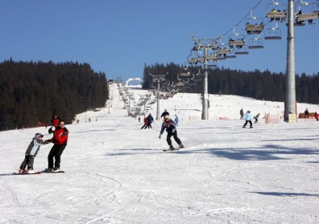  www.maleciche.com  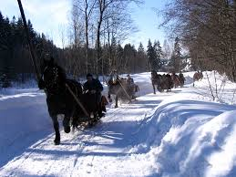  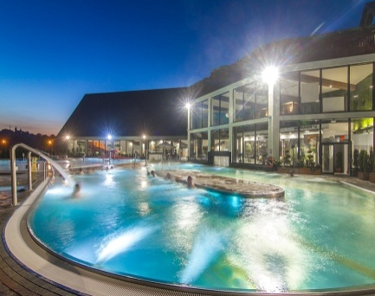  W
ZAPRASZAMY!!!
Zapisy i informacji udziela: tadzik40@op.pl
Tadeusz Nowak kom. 502 234 380 lub 506 131 127
Katarzyna Urban kom. 609 254 607
Wyjazd w dniu 11.01.2020 r z Niemiec o godz. 9.00 przy Restauracji ,,Piastowska”
Lublin ul Judyma - boczna al. Kraśnickich godz. 9.35. (za Orlenem po prawej stronie )
Powrót w dniu 17.01.2020 r około godz. 18.00
Rezerwacja do 30.11.2019 r. po wpłacie zaliczki w wysokości 100 zł na konto lub u organizatora. Pozostała kwota do 03.01.2020 r.
Wystawiamy zaświadczenia do zakładu pracy o dofinansowanie.

